小四动态
2023/11/17
来园情况
幼儿总人数：20人。今日入园：14人。
今日天气：晴，3-12℃。
一、区域游戏
今天的晨间入园宝贝们都能独立开心入园并放好自己的物品。
来到幼儿园吃完点心，就是自主区域游戏的时间啦！快来看看我们认真游戏的样子吧！
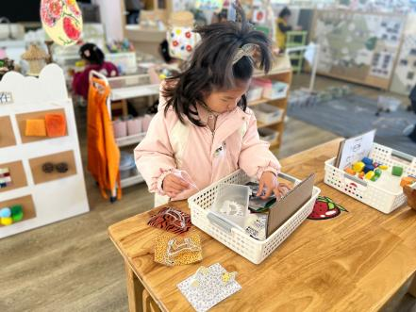 | 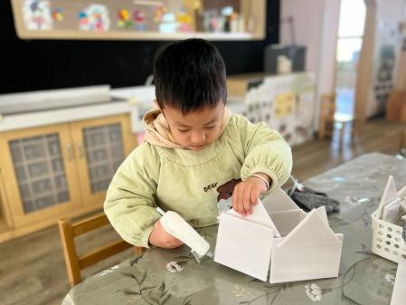 | 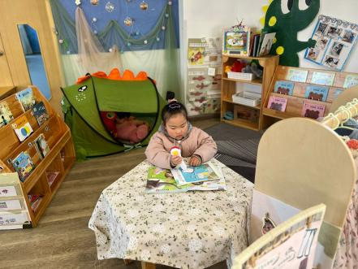
我在玩给动物找皮肤的游戏。 | 今天我要用较强粘贴一个小房子。 | 点读笔真好玩！
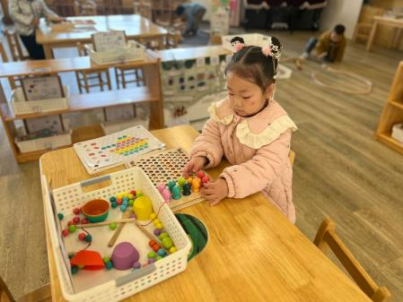 | 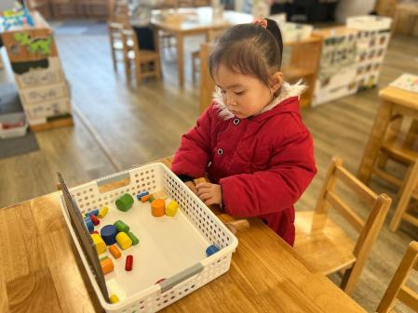 | 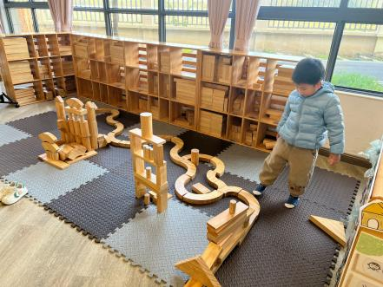
钓鱼游戏还有规律呢！ | 怎样才能保持平衡呢？ | 我今天搭的是一座城堡。
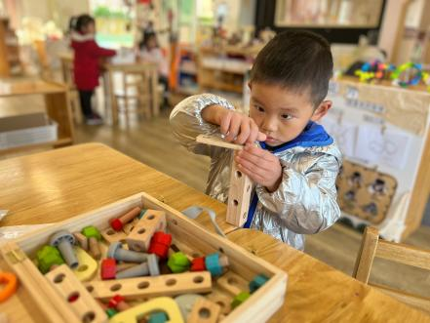 | 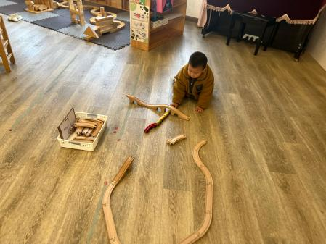 | 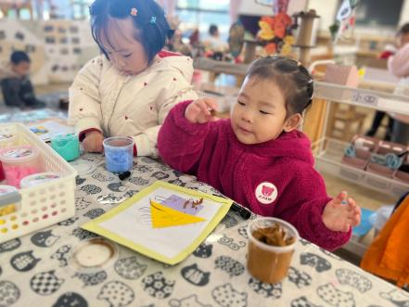
我在认真拼搭。 | 长长的火车要开来喽！ | 看我搓的小球球光滑吧！
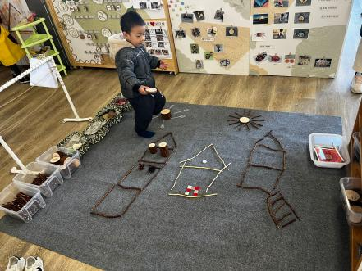 | 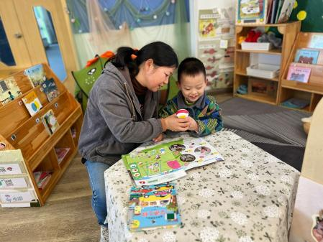 | 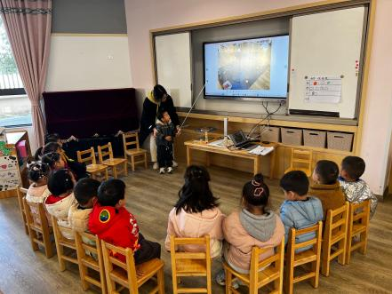
今天我在摆摆区摆了房子。 | 小西瓜和阿姨一起看书了哦！ | 我们一起来分享。

- 户外活动
又到了户外活动的时间，我们可以在户外开心地玩耍啦！
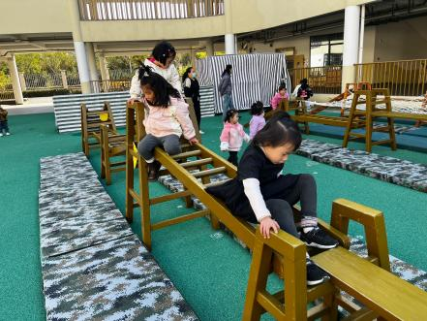 | 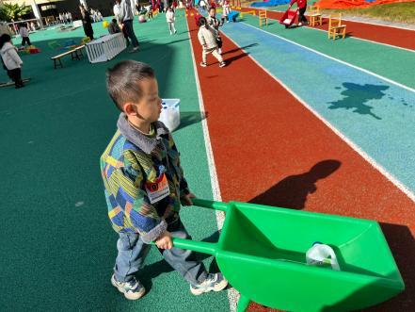 | 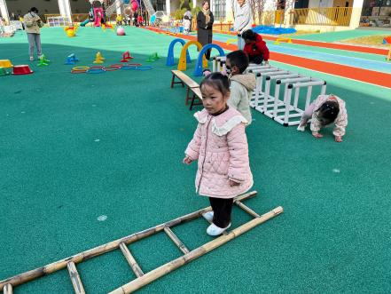
攀爬的时候要注意安全。 | 小推车推到跑道上来玩。 | 我喜欢玩走走梯子的游戏。
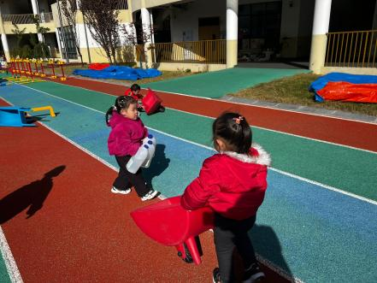 | 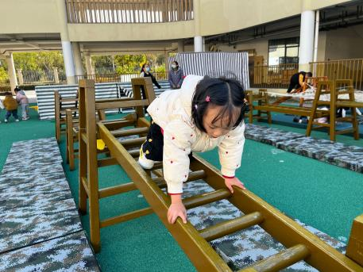 | 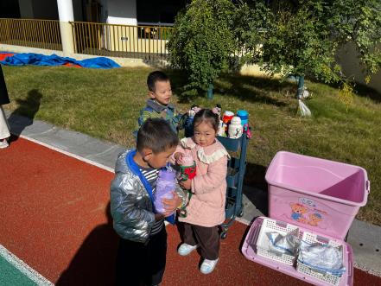
我们一起来运货。 | 我是勇敢的宝贝哦！ | 玩累了喝点水休息休息吧！

三、温馨提示：
1.今天周五，没有全托不夜宿班，大家3:30来接宝贝放学哦！
2.继续引导宝贝在家自己的事情自己做，如自己吃饭，自己穿脱、整理衣服等。

